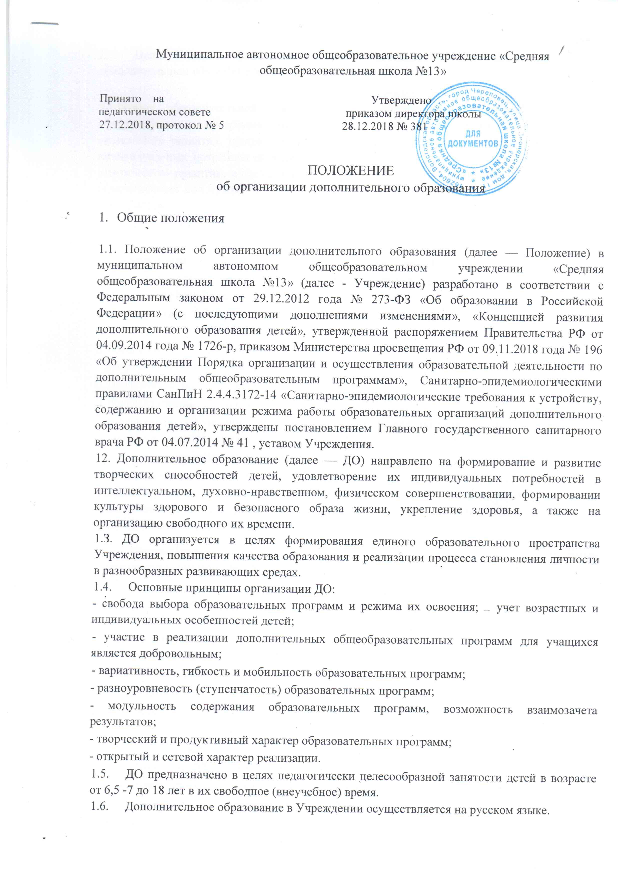

1. Цели и задачи организации и осуществления образовательной деятельности по дополнительным общеобразовательным программам

2.1.Целью образовательной деятельности по дополнительным общеобразовательным общеразвивающим программам является создание и обеспечение необходимых условий для личностного развития, профессионального самоопределения учащихся, удовлетворение их индивидуальных потребностей в интеллектуальном, духовно-нравственном, художественно-эстетическом развитии, а также в занятиях физической культурой и спортом, выявление и педагогическая поддержка талантливых учащихся, а также лиц, проявляющих выдающиеся способности.

* 1. ДО учащихся направлено на решение следующих задач:
* формирование и развитие творческих способностей учащихся;
* удовлетворение их индивидуальных потребностей в интеллектуальном, нравственном и физическом совершенствовании;
* формирование культуры здорового и безопасного образа жизни; укрепление здоровья учащихся;
* обеспечение духовно-нравственного, гражданско-патриотического, военно-патриотического, трудового воспитания учащихся;
*  выявление, развитие и поддержка талантливых учащихся;
* профессиональная ориентация учащихся;
* создание и обеспечение необходимых условий для развития, укрепления здоровья, профессионального самоопределения и творческого труда учащихся;
* социализация и адаптация учащихся к жизни в обществе;
* удовлетворение иных образовательных потребностей и интересов учащихся, не противоречащих законодательству Российской Федерации, осуществляемых за пределами федеральных государственных образовательных стандартов и федеральных государственных требований.

1. Направленность, виды и формы обучения по дополнительным общеобразовательным общеразвивающим программам

3.1. Дополнительные общеобразовательные общеразвивающие программы в соответствии с их содержанием группируются по направленностям:

* техническая;
* естественнонаучная;
* физкультурно-спортивная;
* художественная;
* туристско-краеведческая;
* социально-педагогическая.

3.3.Занятия по дополнительным общеобразовательным общеразвивающим программам проводятся по группам, подгруппам, индивидуально.

3.4.В соответствии с программой педагог может использовать различные формы деятельности: аудиторные занятия, лекции, семинары, практикумы, экскурсии, концерты, выставки, экспозиции и др.

3. Порядок приема учащихся

Прием учащихся для обучения по дополнительным общеобразовательным общеразвивающим программам осуществляется по заявлению родителей на основе свободного и добровольного выбора детьми образовательной области и образовательных программ на основе Порядка приема граждан в группы дополнительных платных образовательных услуг.

1. Организация образовательной деятельности по дополнительным общеобразовательным программам

4.1.Учреждение организует образовательный процесс в соответствии с учебными планами в объединениях по интересам, сформированных в группы учащихся одного возраста или разных возрастных категорий, являющихся основным составом объединения, а также индивидуально. Учебный план дополнительного образования утверждается ежегодно в соответствии с санитарно-эпидемиологическими требованиями СанПиН 2.4.4.3172-14.

4.2.Занятия начинаются по мере комплектования групп в сентябре и заканчивается в мае текущего года. Во время каникул учебный процесс может продолжаться (если это предусмотрено программой).

4.3.Наполняемость группы учащихся при организации ДО – от 4 до 15 человек.

4.4.Содержание дополнительных общеобразовательных общеразвивающих программ, формы и методы ее реализации, возрастной состав и сроки обучения по ним определяются Положением о дополнительной общеобразовательной общеразвивающей программе педагога дополнительного образования, разработанной педагогом, рассмотренной на заседании методического объединения, принятой на педагогическом совете и утвержденной приказом руководителя Учреждения.

4.5.Педагог самостоятелен в выборе системы оценок, периодичности и форм аттестации учащихся. Могут быть использованы следующие формы контроля: тесты, опросы, зачеты, собеседования, доклады, рефераты, выступления на олимпиадах, смотрах, конкурсах, выставках, конференциях, концертах, публикации и другие.

1. Режим занятий учащихся

5.1.Расписание занятий объединений составляется для создания наиболее благоприятного режима труда и отдыха учащихся по представлению педагогических работников с учетом пожеланий учащихся, родителей (законных представителей) несовершеннолетних учащихся и возрастных особенностей учащихся.

5.2.Занятия объединений проводятся во второй половине дня после окончания учебных занятий. Продолжительность занятия в объединениях для дошкольников и учащихся 1 класса составляет от 30 до 40 мин, для учащихся 2-11 классов от 40 до 45 минут.